**Ejercicio Packet Tracer**



| Módulo profesional: Planificación y Administración de Redes  Ciclo Formativo: C.F.G.S. Administración de Sistemas Informáticos en Red  Curso: 1º  Profesor: Anabel Serradilla Fernández |
| --- |

| Esta práctica se realizará de forma individual.  Todos los pasos deben ser documentados mediante capturas de pantalla y/o explicaciones que se incluirán en la entrega. |
| --- |

Realiza el siguiente esquema de red utilizando la herramienta Packet Tracer.

Cada equipo debe tener configurada de forma correcta la dirección IP, la máscara y la puerta de enlace, en función de las direcciones de red indicadas en el gráfico.

- Las conexiones entre los routers es con fibra óptica. El resto es par trenzado

- Comprueba si es FastEthernet (fa) o GigaEthernet (Gig)

- La configuración de cada PC se hará con la interfaz gráfica.

- La configuración de las interfaces de cada router se harán mediante comandos (herramienta CLI)

Profesora: Anabel Serradilla 1



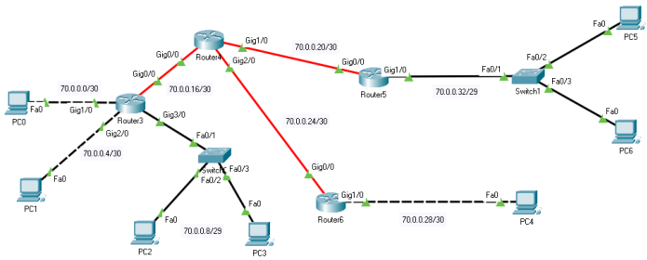

Profesora: Anabel Serradilla 2